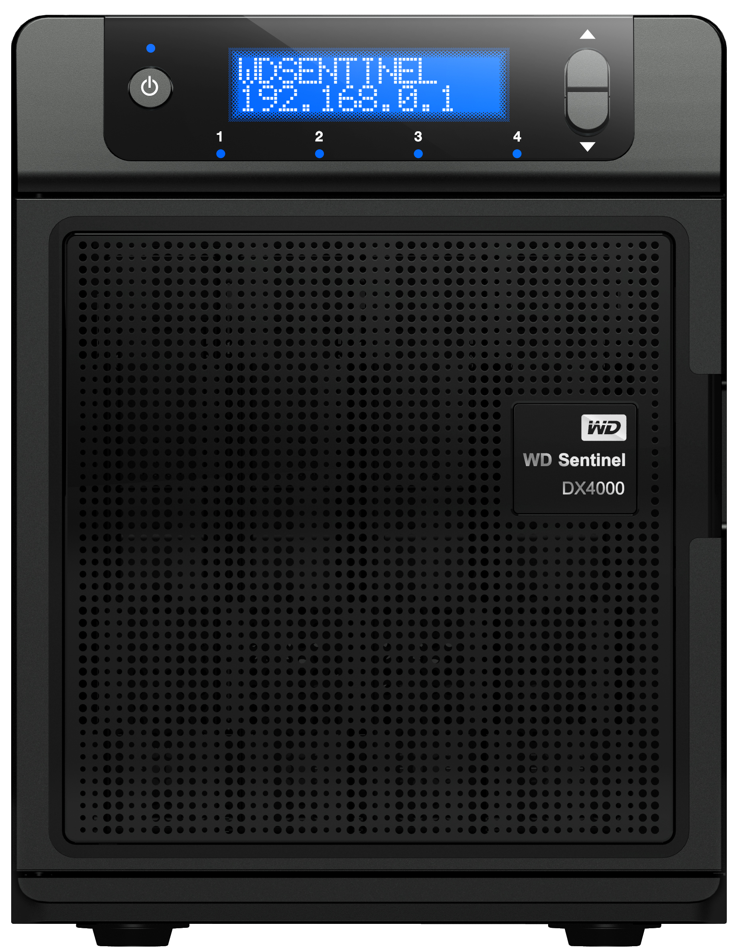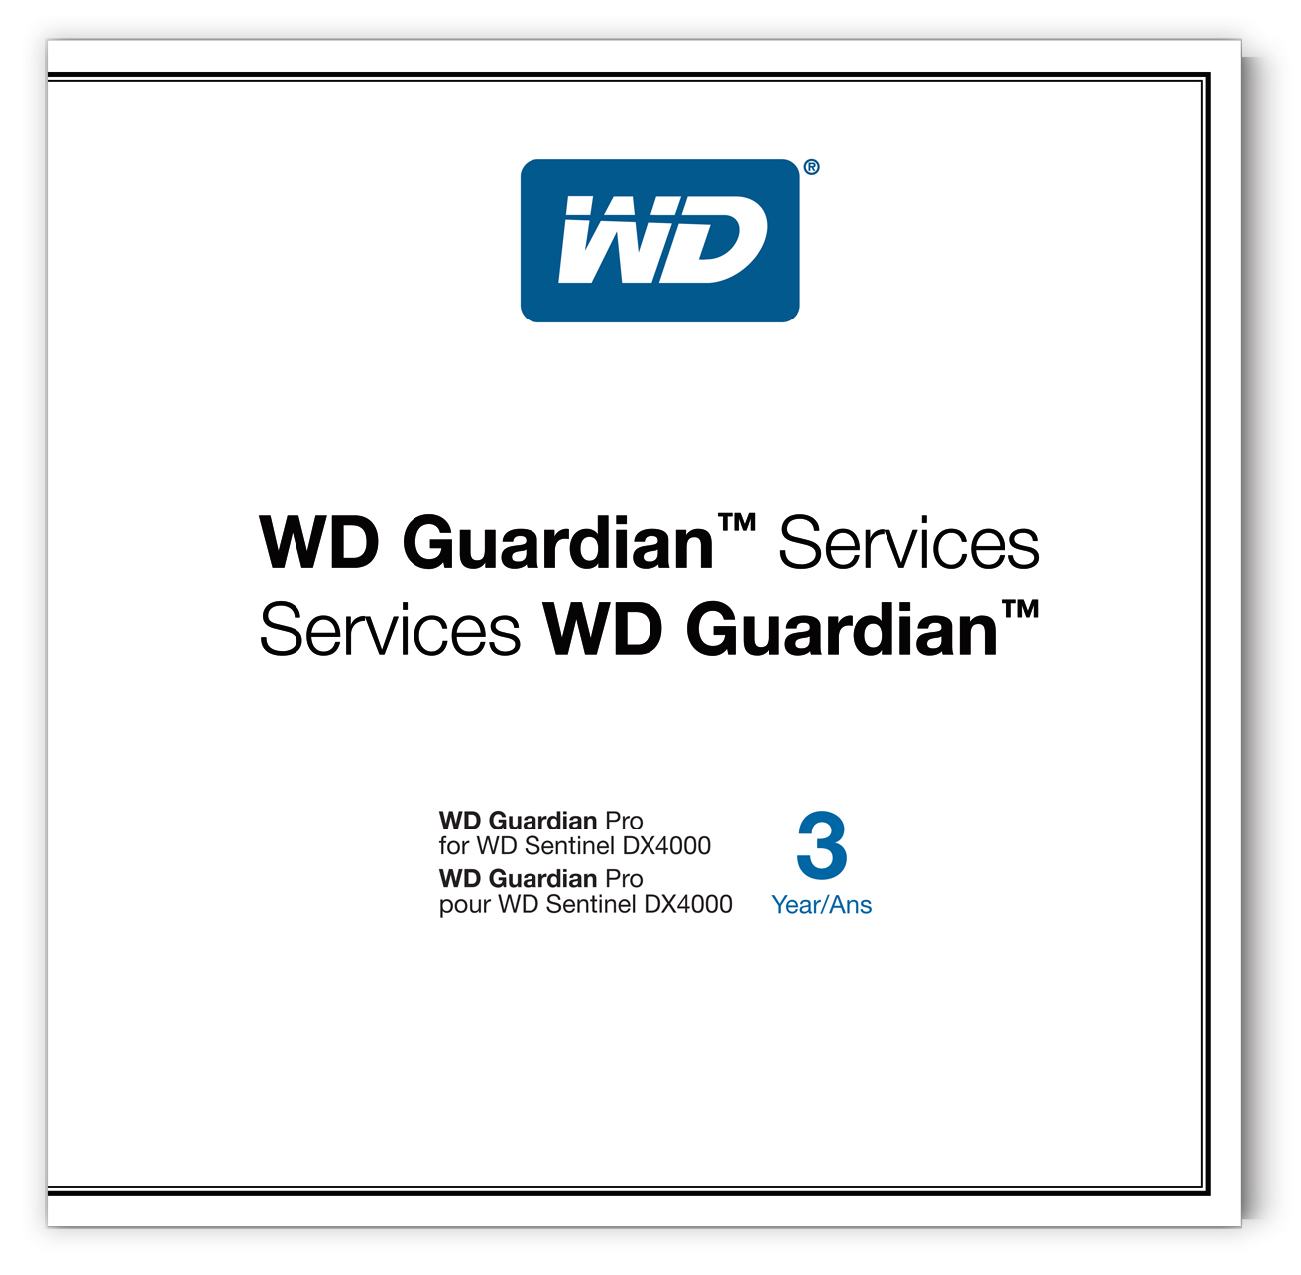

Services WD Guardian™

Pour WD Sentinel™ DX4000

En-tête
Options de service d'assistance et de garantie pour WD Sentinel™ DX4000

Description
Texte DMR 39 caractères – Remplacement de pièces le jour suivant avec WD Guardian Express
Texte DMR 39 caractères – Contrat d'assistance un an WD Guardian Pro
Texte DMR 39 caractères – Les services WD Guardian Extended Care étendent la garantie
Texte DMR 72 caractères – Remplacement de pièces le jour suivant avec frais de port et de manutention inclus avec WD Guardian Express
Texte DMR 72 caractères – Contrat d'assistance un an, remplacement de pièces et assistance technique prioritaire avec WD Guardian Pro
Texte DMR 72 caractères – Les services WD Guardian Extended Care étendent la garantie produit standard de trois ans à cinq ans

Caractéristiques principales
- Programmes d'assistance technique annuels
- Programmes de remplacement matériel ultra rapide

Programmes de garantie étendue

Mots clés
WD, Western Digital, services WD Guardian, assistance standard, WD Guardian Express, WD Guardian Pro, garantie Standard, Service étendu WD Guardian, assistance client, gérants de PME, programmes d'assistance technique, services de garantie étendue, WD Sentinel, WD Sentinel DX4000, Sentinel, DX4000, serveur pour PME, serveur de stockage pour PME, serveur de stockage, stockage attaché en réseau, NAS, NAS petites entreprises, NAS pour PME

Description

Court
Western Digital offre une assistance client et une garantie standards pour tous les utilisateurs de WD Sentinel. WD Guardian Services fournit une assistance et des options de garantie supplémentaires pour les clients de petites entreprises.

Moyenne
Western Digital offre une assistance client et une garantie standards pour tous les utilisateurs de WD Sentinel. WD Guardian Services fournit une assistance et des options de garantie supplémentaires pour les clients de petites entreprises. Choisissez dans une gamme étendue le plan d'assistance technique et la garantie qui conviennent le mieux pour votre entreprise.

Longue
Que vous soyez un professionnel de l'informatique ou non, WD Sentinel est facile à installer et à administrer comme un pro. Dans tous les cas, Western Digital offre à tous les utilisateurs de WD Sentinel une assistance client et une garantie standards. WD Guardian Services fournit une assistance et des options de garantie supplémentaires pour les clients de petites entreprises. Choisissez dans une gamme étendue le plan d'assistance technique et les options de garantie qui conviennent le mieux pour votre entreprise.

Options et fonctionnalités des services WD Guardian

WD Guardian Express
Disponible en programmes de un ou trois ans, WD Guardian Express est idéal pour les utilisateurs qui souhaitent protéger leurs investissements en matériel avec le remplacement de pièces le jour ouvré suivant. Ce programme est idéal pour les utilisateurs qui ont déjà un professionnel de l'informatique dans leur entreprise et qui n'ont besoin de l'équipe d'assistance client WD qu'un remplacement rapide des pièces et d'assistance matérielle.²
- Inclut l'assistance Standard¹
- Assistance matérielle et remplacement rapide des pièces pendant la durée du plan de garantie.²
- Choisissez entre un plan de un an ou de trois ans avec une option de renouvellement.
- Doit être activé dans les 30 jours à compter de la date d'achat.
- Les termes et conditions WD sont applicables (http://support.wdc.com/tc.asp).
¹ L'assistance standard inclut avec WD Sentinel offre 30 jours d'assistance technique gratuite à compter du premier appel du client dans la limite des 3 ans de la garantie standard.
² WD prend en charge les frais pour l'envoi à destination du client. Le client prend en charge l'envoi des pièces originales à remplacer vers WD. Le remplacement de pièces pour le jour ouvrable suivant n'est disponible qu'en Amérique du nord, du lundi au vendredi, quand les appels sont effectués avant midi, heure du Pacifique. Les délais peuvent varier selon l'heure d'appel et la région, consultez http://support.wdc.com pour pus d'informations.

WD Guardian Pro
Disponible en programmes de un ou trois ans, WD Guardian Pro est idéal pour les utilisateurs qui souhaitent maintenir leur propre serveur de stockage et avoir accès à l'assistance technique WD quand une assistance supplémentaire est nécessaire.
- Assistance technique aux heures de bureau pendant la durée du plan de garantie.¹
- Assistance matérielle et remplacement rapide des pièces pendant la durée du plan de garantie.²
- Accès prioritaire à l'assistance technique via une ligne d'assistance spécialisée.¹
- Choisissez entre un plan de un an ou de trois ans avec une option de renouvellement.
- Doit être activé dans les 30 jours à compter de la date d'achat.
- Les termes et conditions WD sont applicables (http://support.wdc.com/tc.asp).

¹ Pour obtenir les numéros de téléphone de l'assistance dans votre région, visitez http://support.wdc.com.
² WD prend en charge les frais pour l'envoi à destination du client. Le client prend en charge l'envoi des pièces originales vers WD. Le remplacement de pièces pour le jour ouvrable suivant n'est disponible qu'en Amérique du nord, du lundi au vendredi, quand les appels sont effectués avant midi, heure du Pacifique. Les délais peuvent varier selon l'heure d'appel et la région, consultez http://support.wdc.com pour pus d'informations.

WD Guardian Extended Care
WD Guardian Extended Care ajoute deux ans de garantie supplémentaire à la garantie standard de trois ans de votre WD Sentinel pour un total de cinq ans de garantie.
- Doit être acheté et activé pendant la période de garantie standard limitée de trois ans de votre WD Sentinel.³
- WD Guardian Extended Care ne peut pas être renouvelé pour un même produit WD Sentinel.
- Les termes et conditions WD sont applicables (http://support.wdc.com/tc.asp).

³ Consultez http://support.wdc.com/ pour plus d'informations.

Contenu du carton

5-1/8 po. x 5-1/8 po. Intercalaire contenant un code d'activation unique (une seule utilisation) pour le programme de service acheté

Instructions étape par étape pour l'activation du programme de service

Liens internet vers WD Guardian Services et vers les Termes et conditions légales, réclamations, etc.

Spécifications d'emballage
 | Anglais | EU | Métrique
Largeur de face | 5,25 po | 133 mm | 133 mm
Profondeur sur rayon | 0,10 po | 2,5 mm | 2,5 mm
Hauteur de face  Poids | 5,25 po  1,00 oz | 133 mm  0,03 kg | 133 mm  0,03 kg

UPC détaillants


 | AMÉRIQUES |  |  |  |  | EMEA
 | Référence | UPC |  |  |  | Référence | UPC
GUARDIAN PRO – PLAN 1 AN | WDBLKF0000NNC-NASN | 718037 78634 6 |  |  |  | WDBLKF0000NNC-EASN | 718037 78633 9
GUARDIAN PRO – PLAN 3 ANS | WDBCYW0000NNC-NASN | 718037 78611 7 |  |  |  | WDBCYW0000NNC-EASN | 718037 78610 0
GUARDIAN EXPRESS – PLAN 1 AN | WDBBBT0000NNC-NASN | 718037 78604 9 |  |  |  | WDBBBT0000NNC-EASN | 718037 78603 2
GUARDIAN EXPRESS – PLAN 3 ANS | WDBMBC0000NNC-NASN | 718037 78639 1 |  |  |  | WDBMBC0000NNC-EASN | 718037 78638 4
GUARDIAN EXTENDED CARE | WDBVMS0000NNC-NASN | 718037 78644 5 |  |  |  | WDBVMS0000NNC-EASN | 718037 78643 8
 | ASIE MULTI-VILLE |  |  |  |  | Australie/Nouvelle Zélande
 | Référence | UPC |  |  |  | Référence |  | UPC
GUARDIAN PRO – PLAN 1 AN | WDBLKF0000NNC-SASN | 718037 78635 3 |  |  |  | WDBLKF0000NNC-AASN |  | 718037 78632 2
GUARDIAN PRO – PLAN 3 ANS | WDBCYW0000NNC-SASN | 718037 78612 4 |  |  |  | WDBCYW0000NNC-AASN |  | 718037 78609 4
GUARDIAN EXPRESS – PLAN 1 AN | WDBBBT0000NNC-SASN | 718037 78605 6 |  |  |  | WDBBBT0000NNC-AASN |  | 718037 78607 0
GUARDIAN EXPRESS – PLAN 3 ANS | WDBMBC0000NNC-SASN | 718037 78640 7 |  |  |  | WDBMBC0000NNC-AASN |  | 718037 78637 7
GUARDIAN EXTENDED CARE | WDBVMS0000NNC-SASN | 718037 78645 2 |  |  |  | WDBVMS0000NNC-AASN |  | 718037 78642 1
Remarque : Tous les produits ne sont pas forcément disponibles dans toutes les régions du monde.

SAV et documentation :
support.wdc.com
www.westerndigital.com
800.ASK.4WDC Amérique du Nord
800.832.4778 Amérique Latine (espagnol)
+800.6008.6008 Asie Pacifique
+800.ASK.4WDEU Europe (numéro vert selon disponibilité)
+31.88.0062100 Europe, Moyen Orient, Afrique

Western Digital, WD et le logo WD sont des marques déposées aux Etats-Unis et dans d'autres pays ; et WD TV est une marque de Western Digital Technologies, Inc. D'autres marques peuvent être mentionnées ici et sont reconnues comme appartenant à d'autres sociétés. Les spécifications de produit sont sujettes à modification sans préavis.

© 2011 Western Digital Technologies, Inc.
Tous droits réservés.

Western Digital
3355 Michelson Drive, Suite 100
Irvine, California 92612
Etats-Unis

4879-705200-D00 Nov 2011

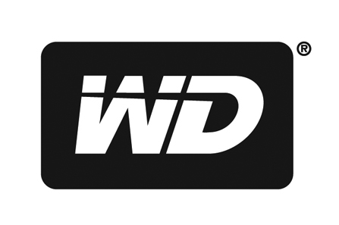 | ¹ WD respecte la directive DEEE (Substances dangereuses dans les équipements électriques et électroniques) 2002/95/CE du Parlement européen, applicable dans l'UE à compter du 1 er juillet 2006. La directive DEEE vise à protéger la santé humaine et l'environnement en limitant l'utilisation de certaines substances dangereuses dans des appareils neufs, avec notamment des limitations d'utilisation sur le plomb, le mercure, le cadmium et autres substances.  ² La durée de garantie limitée peut varier selon la région. Consultez support.wdc.com/warranty pour plus de détails.

